Bu ayın sağlık ve esenlik konu başlığını (Zihin-Beden Bağlantısı) üyelerinize tanıtmanıza yardımcı olmak üzere önerilen sosyal medya kopyası (görsel seçenekleri eklenmiştir) aşağıdadır. Uygun şekilde dahili iletişim platformlarınızda ve kendi LinkedIn hesaplarınız aracılığıyla istediğiniz gibi paylaşabilirsiniz.

  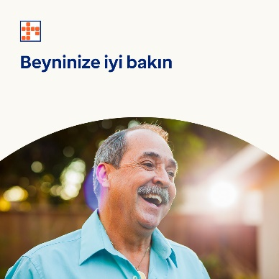

* Beyninizi beslemenin ve öz değerinizi artırmanın semptomların hafifletilmesine ve akıl sağlığı sorunlarının önlenmesine nasıl yardımcı olabileceğini öğrenin. Bu ayın araç seti aracılığıyla daha fazla bilgi edinin. [optumwellbeing.com/newthismonth/tr-TR](https://optumwellbeing.com/newthismonth/tr-TR) #employeehealth #wellbeing
* Tükettiğiniz yiyecek ve içecekler, beyin fonksiyonunuzu güçlendirebilir, sağlıklı sindirimi destekleyebilir, duygusal ve zihinsel açıdan genel durumunuzu iyileştirebilir. Akıl sağlığınızı ve esenliğinizi desteklemek için ne yemeniz gerektiği hakkında ipuçları alın. [optumwellbeing.com/newthismonth/tr-TR](https://optumwellbeing.com/newthismonth/tr-TR) #employeehealth #wellbeing
* Kendinize gerektiği kadar değer veriyor musunuz? Kendinize değer vermenin ve öz saygının neden bu kadar önemli olduğunu ve kendinize nasıl daha olumlu bakabileceğinizi öğrenin. [optumwellbeing.com/newthismonth/tr-TR](https://optumwellbeing.com/newthismonth/tr-TR) #employeehealth #wellbeing

* Yaşlanırken beyin sağlığınızı korumanın 6 basit yolunu öğrenin! [optumwellbeing.com/newthismonth/tr-TR](https://optumwellbeing.com/newthismonth/tr-TR) #employeehealth #wellbeing

**LinkedIn'de yayımlama:**

1. LinkedIn hesabınızı açın
2. Tercih ettiğiniz metni (bağlantı dahil) yukarıdan seçin. Kopyalayıp yapıştırın
3. Tercih ettiğiniz görseli seçin ve gönderinize ekleyin (görseli sürücünüze kaydedin; 4. adımdan önce "fotoğraf ekle" öğesini seçin)
4. "Yayımla" öğesine tıklayın